潘虹“小满优班”优秀班主任培育室年度考核
课题（项目）研究【B12】
（ 2023.10—2024.7）

课题或项目发表（获奖）论文汇总表（B4）
姓名 | 论文题目 | 发表时间 | 刊物 | 级别 | 自评  得分
潘虹 | 《“教为不教”理念下的隔代互学的实践研究》 | 2023.10 | 江苏省教育科学研究院 | 省级课题主持 | 13
潘虹 | 核心参与市品格提升工程项目，撰写项目结项书； | 2024.12 | 常州市教育局 | 市级 | 13
汇总 |  |  |  |  | 13

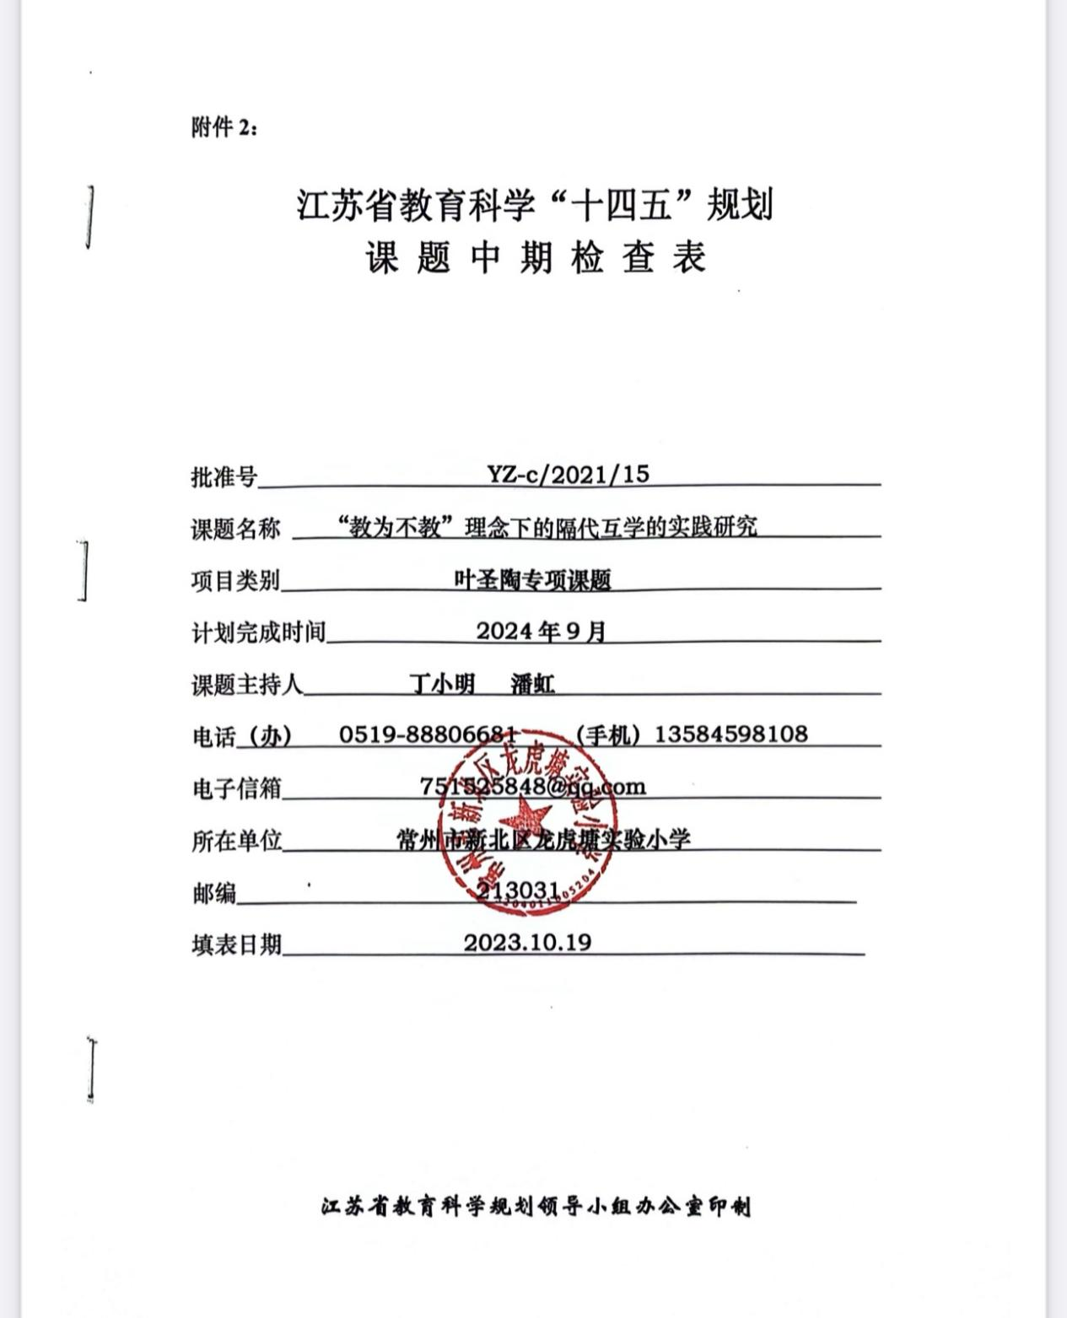

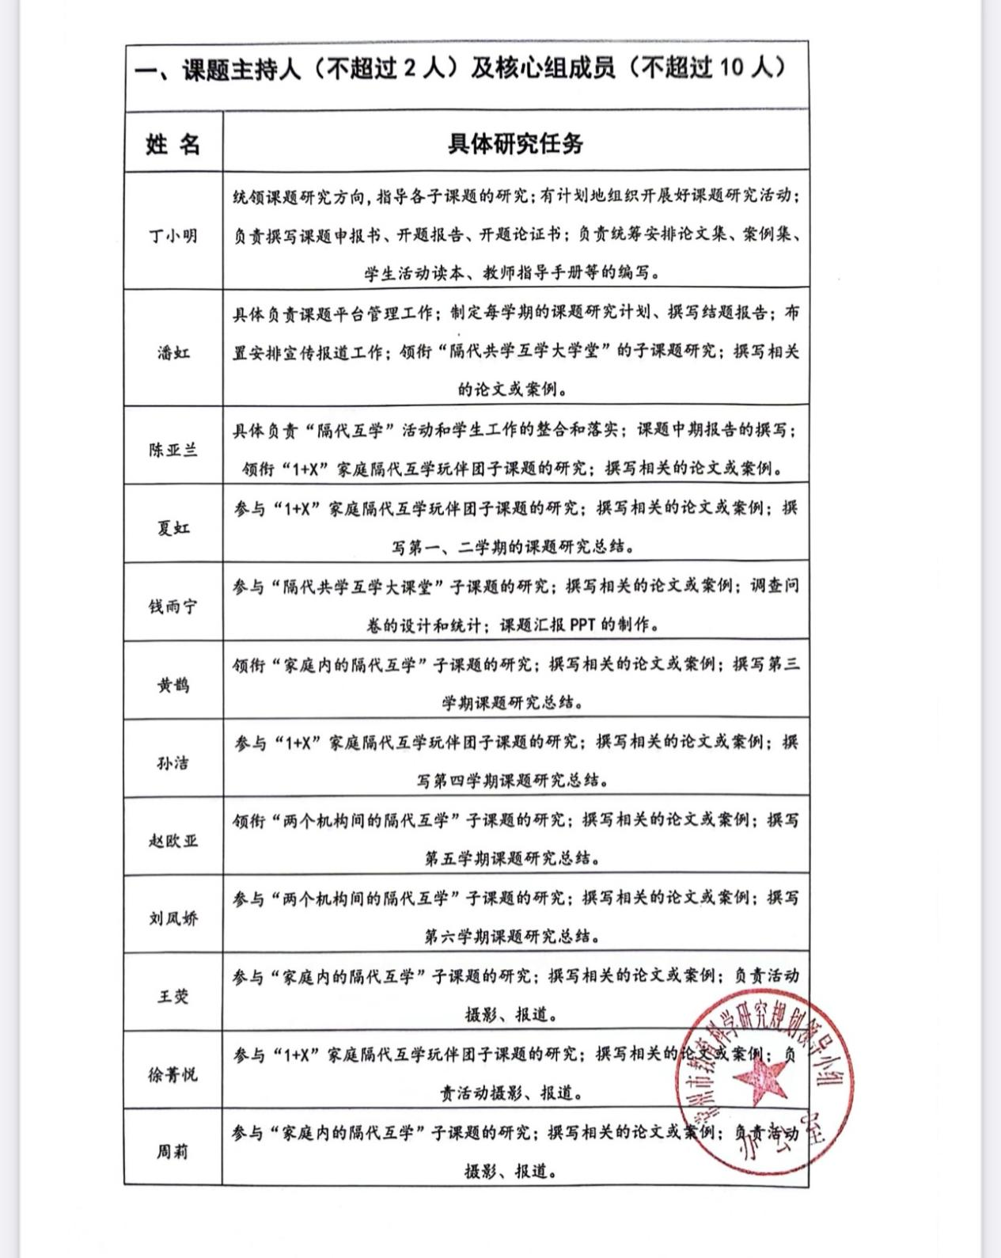

附件2

常州市中小学生品格提升工程项目鉴定结项申报书

立 项 时 间 2021年3月
项 目 名 称 以“玩伴团”活动育美好生活之力
项目负责人 顾惠芬
责 任 单 位 新北区龙虎塘实验小学
填 报 日 期 2024年3月

常州市教育局
二〇二四年一月制

声 明
本申请鉴定结项的研究成果不存在知识产权争议；常州市教育局享有宣传介绍、推广应用本成果的权力，但保留作者的署名权。特此声明。
成果是否涉及敏感问题或其他不宜公开出版的内容：
是□否☑
成果是否涉密：
是□ 否☑
项目负责人（签章）
年 月 日
填 表 说 明
一、本表适用于2020-2021年立项的常州市中小学生品格提升工程项目鉴定结项申请。
二、按照有关规定认真如实地填写表内栏目。无内容填写的栏目可空白；所填栏目不够用时可加附页；选择性栏目请在选项上打“√”。
三、“主题词”栏需填写反映成果内容的关键词（4个以内）。
四、本《鉴定结项申报书》报送3份（A4纸型，于左侧装订）、并附3份《项目结项成果报告》、1份《结项证书信息表》。以上材料经所属教育行政部门收齐、审核盖章后，报送市教育局德育处。《鉴定结项申报书》、《项目结项成果报告》、《结项证书信息表》的电子稿，由所属教育行政部门收齐后，发德育处邮箱：284886667@qq.com，局属学校直接报送。

一、基本情况
项目名称 |  | 现名称 |  | 以“玩伴团”活动育美好生活之力
 |  | 原名称 |  | 以“玩伴团”活动育美好生活之力
主 题 词 |  | 协同育人 |  |  | 互学共学 |  | 综合融通 |  | 美好生活
研究起止时间 |  | 2016年 9 月 1 日至 2024 年 3 月 10 日
获市省部级  奖项情况 |  | 课题《红领巾假日玩伴团的建设研究》成果获2021年度江苏省少先队课题研究成果一等奖  案例《互学共玩式玩伴团，重建“双减”新生活》获常州市第四批双减案例一等奖
项目  负责人 | 姓 名 |  | 顾惠芬 |  |  | 职务/职称 |  | 校长
项目  负责人 | 所在单位 |  | 龙虎塘实验小学 |  |  | 手机号码 |  | 13861058557
联系人 | 姓 名 |  | 陈亚兰 |  |  | 手机号码 |  | 13961420693
联系人 | 通讯地址 |  | 新北区龙虎塘实验小学玲珑校区 |  |  |  |  | 邮编 |  | 213000
项目组核心成员名单 | 姓名 |  | 工作单位 |  |  | 职务/职称 |  | 承担任务
项目组核心成员名单 | 陈亚兰 |  | 龙虎塘实验小学 |  |  | 副校长 |  | 顶层设计  统筹管理
项目组核心成员名单 | 潘虹 |  | 龙虎塘实验小学 |  |  | 学生发展中心主任 |  | 课堂研究  宣传报道
项目组核心成员名单 | 钱雨宁 |  | 龙虎塘实验小学 |  |  | 学生发展中心副主任 |  | 玩伴团活动期初展评
项目组核心成员名单 | 黄鹊 |  | 龙虎塘实验小学 |  |  | 学生发展中心副主任 |  | 玩伴团活动设计
项目组核心成员名单 | 赵欧亚 |  | 龙虎塘实验小学 |  |  | 班主任 |  | 玩伴团活动日常展评
项目组核心成员名单 | 丁小明 |  | 龙虎塘实验小学 |  |  | 副校长 |  | 隔代互学玩伴团活动指导
项目组核心成员名单 | 夏虹 |  | 龙虎塘实验小学 |  |  | 副校长 |  | 语文学科玩伴团活动指导
项目组核心成员名单 | 刘凤娇 |  | 龙虎塘实验小学 |  |  | 课程中心副主任 |  | 小长假玩伴团活动指导
项目组核心成员名单 | 周剑 |  | 龙虎塘实验小学 |  |  | 课程中心副主任 |  | 数学学科玩伴团活动指导
项目组核心成员名单 | 苏波 |  | 龙虎塘实验小学 |  |  | 课程中心副主任 |  | 综合学科玩伴团活动指导
实验  联盟校名单 | 学校名称 |  |  |  |  | 承担任务
实验  联盟校名单 | 云南省昆明市西山萃智御府学校 |  |  |  |  | 玩伴团活动在乡村学校的变革推广和实践创新
实验  联盟校名单 | 浙江省武义县实验小学 |  |  |  |  | 隔代互学玩伴团的实施与推广
实验  联盟校名单 | 常州市红梅实验小学 |  |  |  |  | 气候变化教育玩伴团的校本化实施
实验  联盟校名单 | 新北区龙虎塘第二实验小学 |  |  |  |  | 学习“ 玩伴团”研究理念，推进学校“少儿玩伴”的实践探索。
实验  联盟校名单 | 广东省佛山市禅城区东华里小学 |  |  |  |  | 学生玩伴团跨学科主题项目研究

二、工作报告（2000字左右）
内容提示：项目研究过程和主要活动；项目研究存在的问题与原因；结项后深入研究的设想；项目变更情况等。
自我校前瞻性项目“小学生综合创生式幸福作业”研究从学期延伸到假期，在“幸福作业”变革中形成了多维的学生实践组织（玩伴团雏形），如基于“体验即学习”的学习方式变革的“夏令营”，基于研究内容自主选择的项目组、小队等，基于功能类型的学习小组等，基于场域定向的家庭式小社团、互联网+主题分享团……2017年年初正式启动了“学生玩伴团”的主题研究，“学生玩伴团”成为学校名称统一、类型灵活的学生实践组织。
（一）研究过程和主要活动
针对“教育内卷”、“剧场效应”严重以及学生的课外生活枯燥无味、学生不会玩、学生没时间玩的现实问题，我校于旨在引导学生重建课外生活，倡导学生根据自己的兴趣爱好或感兴趣的项目及活动自主策划、招募成员、共组织并开展的多元活动，提升自主创造美好生活的能力。学校通过课题、项目等方式展开较为系统、深入的研究：
2021年，常州市重点规划课题《重建学生课外生活：假日玩伴团活动》的研究顺利结题；
2022年9月，省级课题《红领巾假日玩伴团的建设研究》顺利结题并获2021年度江苏省少先队优秀科研成果评选一等奖。
2023年9月，中国教育发展战略学会规划课题《指向校家社共育质量提升的“小学生玩伴团建设”的行动研究》开题论证，
2023年12月，《“互学共玩”式玩伴团活动，重建“双减”课外生活》获常州市第四批双减案例一等奖。
近八年来，我校对“玩伴团”活动持续研究，坚持为教育教学服务、为学生的全人发展、终身学习服务，本次品格工程，主要探索它对重建假日美好生活、促进家校社合作、培养学生自我管理、勇于探索和担当品格等的价值和意义。大致经历以下三个阶段：
第一阶段：自主管理之力：共创寒暑假美好生活，“家”加“家”益佳。借助“你好，寒暑假”幸福作业研究的顶层设计，着力推动家庭之间的联动与互学，社区治理专题、社区阅读专题、文明实践专题的成果较为突出。“禁放烟花爆竹”“文明养犬”“Byebye塑料袋”等综合性活动广受欢迎。
第二阶段：乐于探究之力：融创全学期生活，代际学习佳。借助寒暑假中“安全健康”“文明实践”“书香文化”“智慧科创”“绿色生态”五条研学线的清晰以及“你好，寒暑假”生活展评方式的变革，链接假期与学期，玩伴团活动从假期走向学期，并且隔代互学项目在这一阶段快速发展，一老一小、亲子互学在这一阶段成果凸显，在“文化传承”“绿色生态”等方面不仅是国内首创，更是走向国际，成果发表在联合国官网。
第三阶段：责任担当之力：再创双休日生活，项目学习佳。这一阶段是落实“双减”的关键期，我校以双休日“幸福作业”引领学生玩转周末，玩伴团围绕五条研学线覆盖学生学习全领域。社会资源不断丰富，实践场域不断增量，课外生活更加精彩。“绿色生态文明”“气候变化教育”等专题活动成为亮点，学生、家长、教师、社区社会人士“多力驱动”，学校，家庭，社区社会资源“多环交融”，多主体在其中互学共创、“多学赋能”，以成就学生的幸福成长，正成为玩伴团活动的鲜明特色。
在这一过程中，学校创意开发了低中高年段学生品格发展的素养体系和8+N育人资源体系，智造校家社活动空间场域，构建了玩伴团活动“5+1”内容体系，创建了玩伴团活动开展“六部曲”范式和“四阶段”指导课型，创新实施玩伴团活动的节点与日常相结合的“学院式”长程评价体系，并加强动力体系建设，不仅对教师和家长进行长程培训，还形成了一系列物化成果，如《玩伴团活动指导手册》《玩伴团活动思维导图集》《祖孙玩伴团故事集》《玩伴团活动教师案例集》等。三年的品格工程打造过程中，围绕“玩伴团”活动，我校面举办了20余次全国现场展示活动和线上论坛活动，20余次校级展评活动，120多个班级站上升旗台展示班级玩伴团活动成果，每学年200多个玩伴团活动在家庭、社区、社会生动开展。
（二）项目研究的问题及原因
虽然取得了较为显著的成果，但是为了进一步实现全域共育互育，全员共学互学，全程共生共长，在以下两个方面仍需进一步探索：
一是校内学习场域——“玩伴中心”的进一步开放与智能化。通过前期努力，我们已经初步建设了专属场域“玩伴中心”，设置了展示区、互动区、学习区三大区域。但是，由于电子设备不到位及机制缺失的原因，学生对这一场域的使用频次不高，其价值没有完全彰显。我们将努力筹集资金，提升“玩伴中心”的智能化水平，并且建立科学的使用机制，让玩伴中心这个场域日常化运作。
二是玩伴团与跨学科学习需进一步深度融合。前期研究中，班主任充分发挥其在班队活动、班级建设领域的领导力，联动各学科老师，实现了玩伴团活动研究的跨越式发展。但是，各学科老师尚未发挥学科主体力量。我们需进一步推动学科教师的力量，在夯实国家课程的基础上，以项目驱动的“玩伴团”促进跨界学习、研究性学习的校内指导、校外实践以及校内展评，进一步涵育学生运用学科知识和技能解决实际问题的探究力、创造力和担当力。
（三）深入研究的设想
“自主合作、整体结构、全纳共生、愉悦体验”的玩伴团活动，充分发挥校家社协同育人功能，打通学期、假期与日常；多主体组成的混融式玩伴团，不仅推动了德育工作的精特美，融洽了教育主体之间的关系，提升全员品格和生活质量，还促成终身学习理念下的可持续发展；更重要的是玩伴团活动的建设，推动着学校发展的行政管理、课程教学、文化建设、综合服务等各领域，在互学共学中实现高品质发展。我们将继续深耕，多项辐射，以“玩伴团”建设向纵深发展，以五大主题撬动学校全学科、全领域协同发展，使之成为学校的发展特色。

三、成果综述（1000字左右）
内容提示：项目成果价值及意义；成果内容及创新性；成果应用与社会影响等。
“玩伴团”项目实施以来，学校协同家庭和社区，边做边想，不断完善、定向深入的研究，重建了学习生态，为参与合作的所有人重塑“可持续的未来”和“更美好的共同生活。”，提升了学生的美好生活之领导力和创造力。
- 项目成果价值与意义
玩，是儿童的天性；玩中学、学中玩是儿童最适应和喜欢的成长方式。但是在社会飞速发展、教育迎来诸多重大改革，以及整个世界面对前所未有的复杂巨变面前，学生渐渐变得“找不到人玩”“不知去哪儿玩”“不知怎么玩”……无法释放天性的学习与生活让他们无所适从，身体、心理、学业等方面的问题也开始变得复杂起来。因此，教育者有必要对学生的组织建设展开新探索，让他们能在“属于自己的组织”里玩学一体、适性发展。
1.涵育了广大学生的美好品格。在综合性玩伴团活动中，凸显“跨界”，打通学科、融通知识、联通时空、变通角色、贯通生活……以“跨界整合”为主要策略，以学科+为思维载体，助力学生自省、自信、互律，学会学习、学会生活、学会融入身边的世界，培养了胜任时代的领导力和美好生活的创造力，更重要的是在活动组织中学会自我管理，在活动过程中学会乐于探究，在同伴交往中涵养了责任担当。
2.形成了互学共长的街区生态。学校在家校社协同共育中努力服务全民终身学习，促成了和谐共创的教育生态：所有参与者在各类调研中满意度位于全区前列、家校关系被共生体同行成为“全国典范”，让学校成为本区域近年来舆情最少的热点学校；玩伴团活动以学校、家庭、社区的生活为资源和起点，通过五线研学等活动，提高了社区治理水平、丰富了群众生活、提升了社区社会人士的教育力，实现了家校社协同在活动中“多力驱动、多环交融、多学赋能”的育人价值，助力街道创建为市综合改革实验乡镇，并在2023年综改展示活动中大放异彩。
3.促成了青年教师的专业成长。研究中，教师全员育人的思想观念进一步强化：对学生成长的需要和潜力更明确，对家长的认识和对发展空间的认识也更明确。先后获评省高层次人才1名、特级后备1名，常州市特级校长1名，市名班主任7名，市区学科、骨干教师80余 人。市、区基本功一等奖及评优课一二等奖50余人。发表相关论文百余篇（核心期刊20篇），其中国际发表3篇。
4.撬动了家庭教育的质量提升。积极参与到玩伴团活动中的家长，滋养了陪伴孩子共同生长的勇气和指挥，提升了教育力，增强了自己家庭教育者的角色意识，主动参与学校管理、社区治理行动的人数越来越多。首创了第一个家委会组建的区社会公益性组织，领衔了区、街道两级护航青少年成长实践项目；结对辅导云南等学校家委会的成长；与华师大合作，开发了首份《全国家委会主任工作与发展纲要》，并成立了《全国家委会工作联盟》。
（二）成果内容及创新性
1.点亮“玩伴精神”，融创了反哺文化的发展机制
学校清晰了“联结生活，共学互学，共生共长”的玩伴精神，从寒暑假到全学期再到玩转周末，玩伴精神不仅重建并丰富了学生的课外生活，更给学校的行政管理、教学改革、课程建设、综合服务等学校文化方面带来新机遇和新挑战。
2.融入“终身教育”，构建了互学共长的实践范式
学校立足终身教育视界，基于全整性的教育体系，对玩伴团活动的价值系统进行重建，以引领和促进教师、社区人士、家长等的观念转变。从教育境界、育人追求、教育范式的视角，关照生命全程视野，致力于不断打破学校家庭社会之间的壁垒，成就超越学校、超越当下、超越培育的“大教育”形态。一是着眼每个人终身发展的内动力激发，以“成就儿童，发展合作中的人人”为目标导向，以“慧学习、慧生活、慧融入（世界）”为成长取向。构建了“多力驱动，多环交融，多学赋能”的家校社合作模式，即学生、家长、教师、社区社会人士主体合作、“多力驱动”；学校、家庭、社区社会资源综合运用、“多环交融”；多主体在这样的合作过程互学共创、“多学赋能”，进而促成学生在学校、家庭、社区社会生活的自主更新。二是构建了玩伴团活动开展“六部曲”活动范式和“四阶段”指导课型。
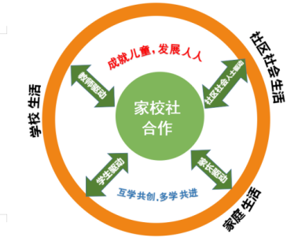
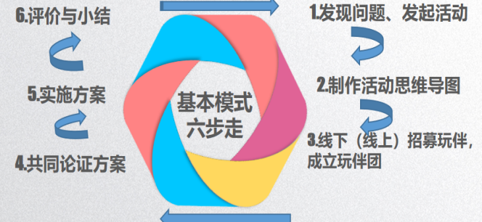

图1. 龙虎塘小学“多力驱动，多环交融，多学赋能”的合作范式和玩伴团活动“六部曲”活动范式

3.融入“学习型街道”，聚通互学共长的实践体系
在学习型社会建设背景下，学校将家校社协同育人的发力点落在了“学习型街道”的建设上，绘制了“龙虎塘街道终身学习体系图”，引导学生、家长、教师、社区人士共育共建、互学共学，并最大化地促成场域、时空、环节等的聚通，提升实践效能。一是点亮“玩伴精神”，建设“融合型”实践组织。二是打造“五线研学”，架构“融通型”实践内容。三是强化“四位一体”，创新“融入型”实践机制。着力建设学校、社区、家庭、政府四位一体的全域、全员、全程集成合作，进一步聚焦“全民终身学习体系建设”和“成就更美好的生活”。

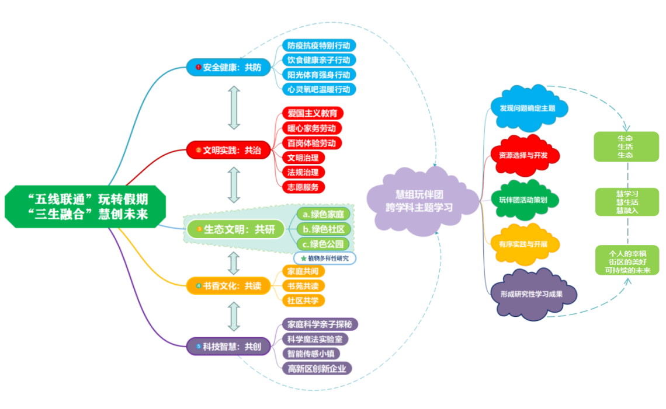
图2：“互学共长：扎根中国街区的家校社协同育人的创新实践”中的五线研学

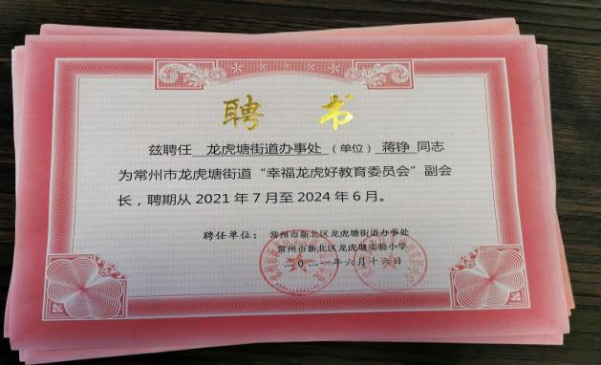
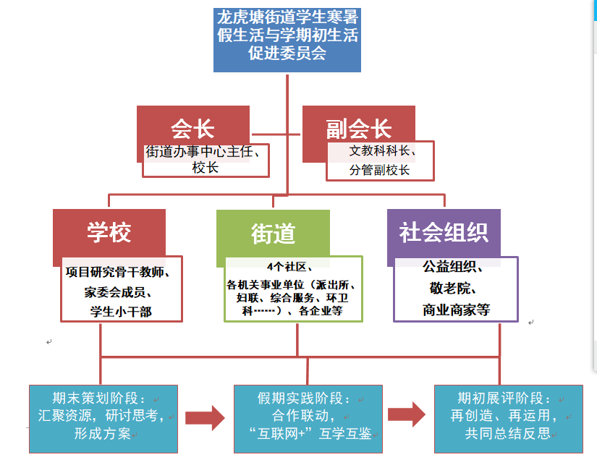

图3：“街道学生寒暑假生活与期初生活重建促进委员会”升级为“幸福龙虎好教育委员会”
3.融入“成长学院”，激活互学共长的评价体系
在促进家校社系统融合的过程中，为唤醒学生、教师、家长、社区社会人士作为生命主体、生活主体、生态主体应有的成长自觉，我们抓住创建“教育综合改革实验乡镇”的契机，推动了“成长学院”建设。
一是鲜明“成长模式”，赋能生命成长+。以“共学互学、共建共荣”的终身学习观对教育中多主体进行引领，倡导“LSRWD”成长模式，重点打造 “学习型家委”，提升家长陪伴质量。二是完善“学院课程”，赋能生活幸福+。开发“幸福玩伴333成长课程”体系，即面向学生、家长、社区人士三类主体，卷入三代，形成基本观点、问题解决、特色行动三大课程模块，同时，不断创造平台，让多主体互为“讲师”、互授经验、共同沙龙研讨、共同撰写研究成果。不断为学生组织喜欢的玩伴团活动赋能。三是开发“学力评价”，赋能生态共创+。开发了指向学业生态的“龙娃虎妞成长学院学力一卡通”评价系统，贯通了学生一至六年级全学程，评价结果打通幼小、小中，以及学校评价与家庭评价、社区评价的边界。
（三）成果应用及社会影响
鲜明了办学特质：多年的持续研究，使“全域共育互育、全员共学互学、全程共生共长”成为学校鲜明的办学特质。“玩伴精神”已深入学校发展全领域。
丰硕了办学荣誉：依托本项目研究，学校获评“国际生态学校、江苏省优秀家长学校”等省市级以上荣誉百余项。学校成立了首个“全国家校社共育互育研究联盟”、领衔了“新北区家校社共育研究联盟”，拥有了全国百余所同盟学校。
丰润了教研成果：项目组及时提炼成果，先后出版专著《打开融合共生的新世界》、合著10部；开展百余次教研活动、形成了1-6年级的精品活动案例。
丰富了校园生活：师生共同制作十万余份玩伴活动思维导图、一千五百多场玩伴团活动、十多次全国学生工作现场推进会。
增强了辐射力和影响力：在全国近百所学校、三十多个区域做讲座两百余场，组织全国及区域层面的现场论坛十余场，受众数百万人次。在中国教育干部网络学院平台、市电视台、中吴网直播十余次，《灵动学习，智造延时寒假新生活》《隔代互学在社区，乐享假日好生活》《我有玩伴团，成长不烦恼》《团团联动，为地球降温》等讲座，受众百万余人。玩伴团项目研究成果被《中国教育报》《中国教师报》《中小学管理》等权威媒体介绍数百次，电视台的报道104次。并通过国际发表、国际会议、承办国际交流现场会等，生成了较强的国际影响力。

